课题：导数在实际生活中的应用(2) | 时间：
教学目标： | 重点与难点：
教学目标： | 课前准备
教学内容板块 | 展开教学任务问题串、活动串、反馈串
一、 问题情境  (教材第37页例题5)在经济学中,生产x单位产品的成本称为成本函数,记为C(x),出售x单位产品的收益称为收益函数,记为R(x),R(x)-C(x)称为利润函数,记为P(x).  (1) 如果C(x)=10⁻⁶x³-0.003x²+5x+1000,那么生产多少单位产品时,边际成本C'(x)最低?  (2) 如果C(x)=50x+10000,产品的单价p(x)=100-0.01x,那么怎样定价可使利润最大?  二、 数学建构  解 C'(x)=3×10⁻⁶x²-0.006x+5.  解 令C'(x)=g(x),则  g'(x)=6×10⁻⁶x-0.006=0,解得 x=1000.  当x<1000时,g'(x)<0,所以g(x)单调递减,  当x>1000时,g'(x)>0,所以g(x)单调递增,  所以x=1000时,C'(x)最小,即边际成本最低.  解 由p(x)=100-0.01x,则  R(x)=x(100-0.01x),  P(x)=R(x)-C(x)  =x(100-0.01x)-(50x+10000)  =-0.01x²+50x-1000.  由P'(x)=-0.02x+50=0,解得x=2500,故当x=2500时,利润最大,即P(x)_{max}=P(2500)=75.  答 生产1000个单位产品时,边际成本最低;当产品的单价为75时,利润最大.  三、 教学应用  【例1】 (教材第36页例4)强度分别为a,b的两个光源A,B间的距离为d,试问:在连结两光源的线段AB上,何处照度最小?试就a=8,b=1,d=3时回答上述问题.(照度与光的强度成正比,与光源距离的平方成反比)(见学生用书P29)  [规范板书] 解 如图,设P在线段AB上,且P距光源A为x,则P距光源B为3-x(0<x<3).  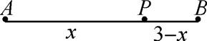(例1)  P点受A光源的照度为,即;  P点受B光源的照度为,即,  其中k为比例常数.  从而,P点的总照度为I(x)=+(0<x<3).  由I'(x)=-+=  =0,得x=2.当0<x<2时,I'(x)<0;  当2<x<3时,I'(x)>0.  因此,x=2时I取极小值,且是最小值.  答 在连结两光源的线段AB上,距光源A为2处的照度最小.  【例2】 设某银行中的总存款与银行支付给存户的利率的平方成正比,若银行以10%的年利率把总存款的90%贷出,问:给存户支付的年利率定为多少时,才能获得最大利润?(见学生用书P30)  [规范板书] 解 设总存款a元,利率为r,利润为y,则a=kr²(k为比例系数),  y=90%a·10%-a·r  =0.09a-ar=0.09kr²-kr³(0<r<1),  y'=0.18kr-3kr²=0,所以r=0.06.  当0<r<0.06时,y'>0;  当0.06<r<1时,y'<0.  因此, 当r=0.06时,y取极大值,且是最大值.  答 支付给存户年利率6%时能获得最大利润.  四、 课堂练习  1. 某旅行社在暑假期间推出如下旅游组团办法:达到100人的团体,每人收费1000元,如果团体的人数超过100,那么每超过1人,每人平均收费降低5元,但团体人数不能超过180.问:如何组团,可使旅行社的收费最多?  解 设超过x人,0≤x≤80,则旅行社收费y=(100+x)(1000-5x)=-5x²+500x+100000(0≤x≤80),由y'=0⇒x=50,当0≤x≤50时y'>0,当x>50时,y'<0.故x=50时,y取极大值,且是最大值.  答 组150人的团时旅行社收费最多.  2. 如图,一矩形铁皮的长为8cm,宽为5cm,在4个角上截去4个相同的小正方形,制成一个无盖的小盒子,问:截去的小正方形的边长为多少时,盒子容积最大?  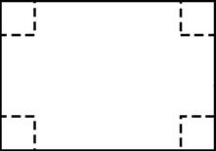  (第2题)  解 设小正方形的边长为xcm,则盒子底面长为(8-2x)cm,宽为(5-2x)cm,高为xcm.则V=(8-2x)(5-2x)x=4x³-26x²+40x,所以V'=12x²-52x+40,令V'=0,得x=1或x=(舍去).当0<x<1时,V'>0;当1<x<时,V'<0.所以函数在x=1处取得极大值,即最大值为V(1)=18(cm³).  答 当截去的小正方形的边长为1cm时,盒子的容积最大. | 问题1 我们在前面学过边际成本函数、边际收益函数和边际利润函数,它们分别是什么含义?^{[3]}  问题2 问题情境中(1)的边际成本函数是什么?^{[4]}  问题3 如何求边际成本的最小值呢?^{[5]}  问题4 如何定价能使问题情境中(2)的利润最大呢?^{[6]}  [教师分析] 由学生思考交流后给出解决问题的详细答案.  [教师分析] 学生思考后请一位学生板书.  [师生总结] 从本题可以看出存款利率总是比贷款利率要低.实际生活中希望同学们了解,存款一般按单利计算利息,贷款按复利计算利息.  五、 课堂小结  1. 本节课我们用导数法解决了边际成本、运输成本、照度问题、银行存款利率等最优化问题.  2. 在这两节课所学内容基础上,我们总结概括一下导数解决最优化问题的基本思路,如下图所示.  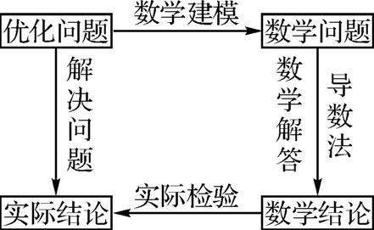(图1)

